Отчёт по лабораторной работе №14

Администрирование локальных сетей

Бансимба Клодели Дьегра, НПИбд-02-22

Содержание

Список иллюстраций

Список таблиц

# 1 Цель работы

Настроить взаимодействие через сеть провайдера посредством статической маршрутизации локальной сети организации с сетью основного здания, расположенного в 42-м квартале в Москве, и сетью филиала, расположенного в г. Сочи.

# 2 Выполнение лабораторной работы

Теперь откроем проект с названием lab_PT-13.pkt и сохраним под названием lab_PT-14.pkt. После чего откроем его для дальнейшего редактирования (рис. fig. 1).

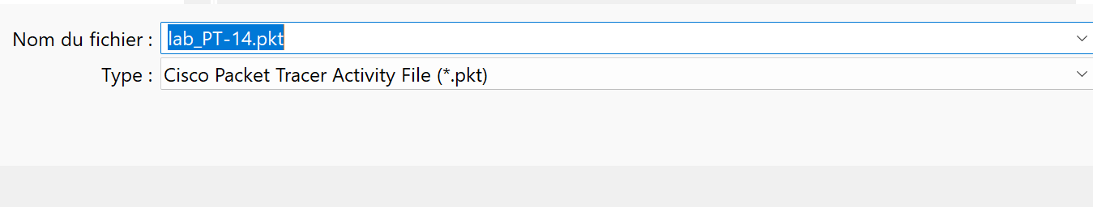

Рис. 1: нОткрытие проекта lab_PT-14.pkt.

Первым делом нам нужно настроить линку между площадками. Для этого настроим интерфейсы у коммутатора provider-claudely-sw-1, маршрутизатора msk-donskaya-claudely-gw-1, маршрутизатора msk-q42-claude-gw-1, коммутатора sch-sochi-claude-sw-1 и маршрутизатора sch-sochi-claude-gw-1

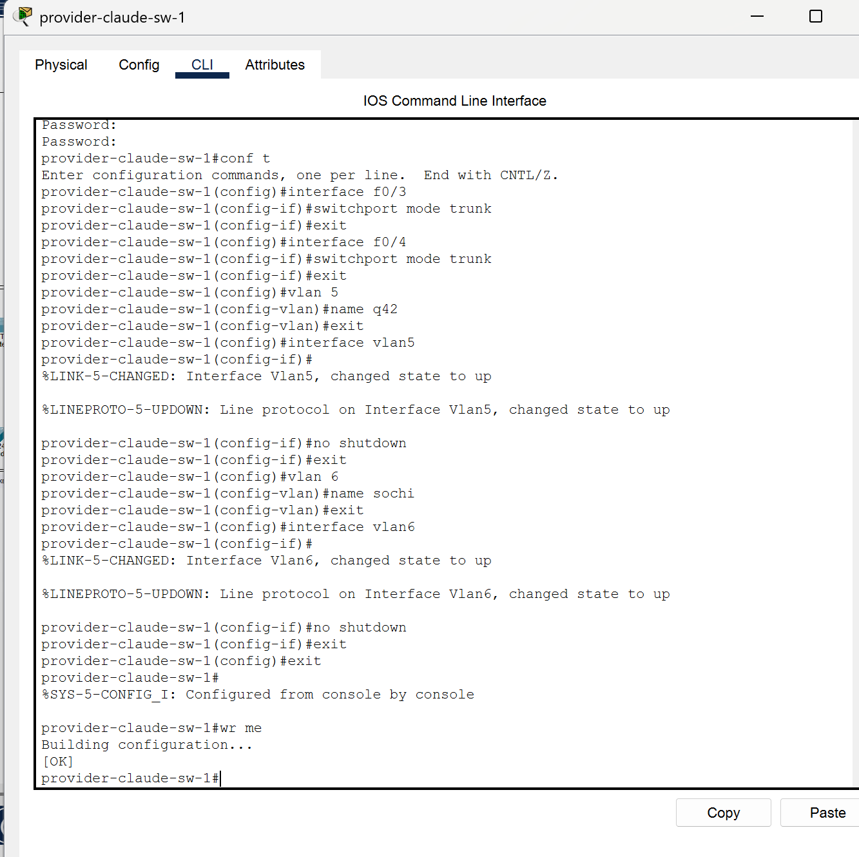

Рис. 2: Настройка интерфейсов коммутатора provider-claudely-sw-1



Рис. 3: Настройка интерфейсов маршрутизатора msk-donskaya-claudely-gw-1.

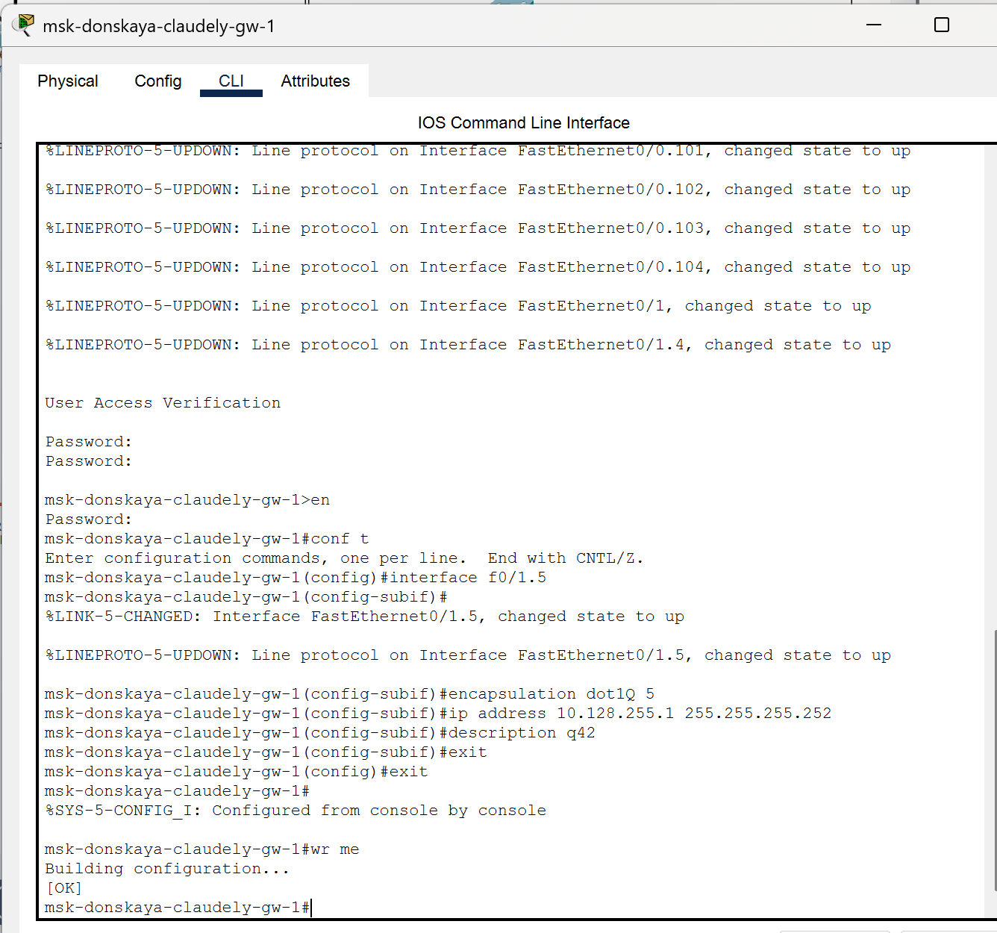

Рис. 4: несение изменений в схему L1 сети (добавление информации о сети основной территории (42-й квартал в Москве) и сети филиала в г. Сочи).

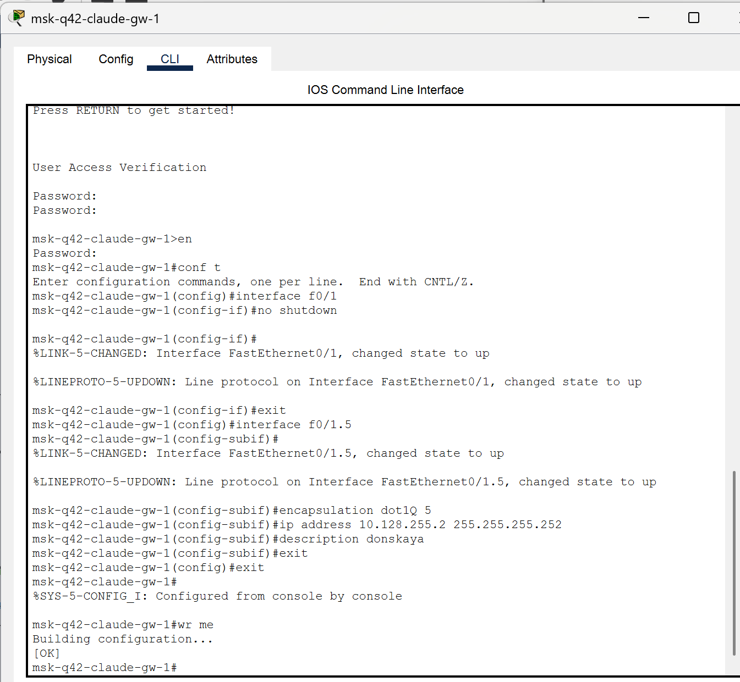

Рис. 5: Настройка интерфейсов маршрутизатора msk-q42-claude-gw-1.

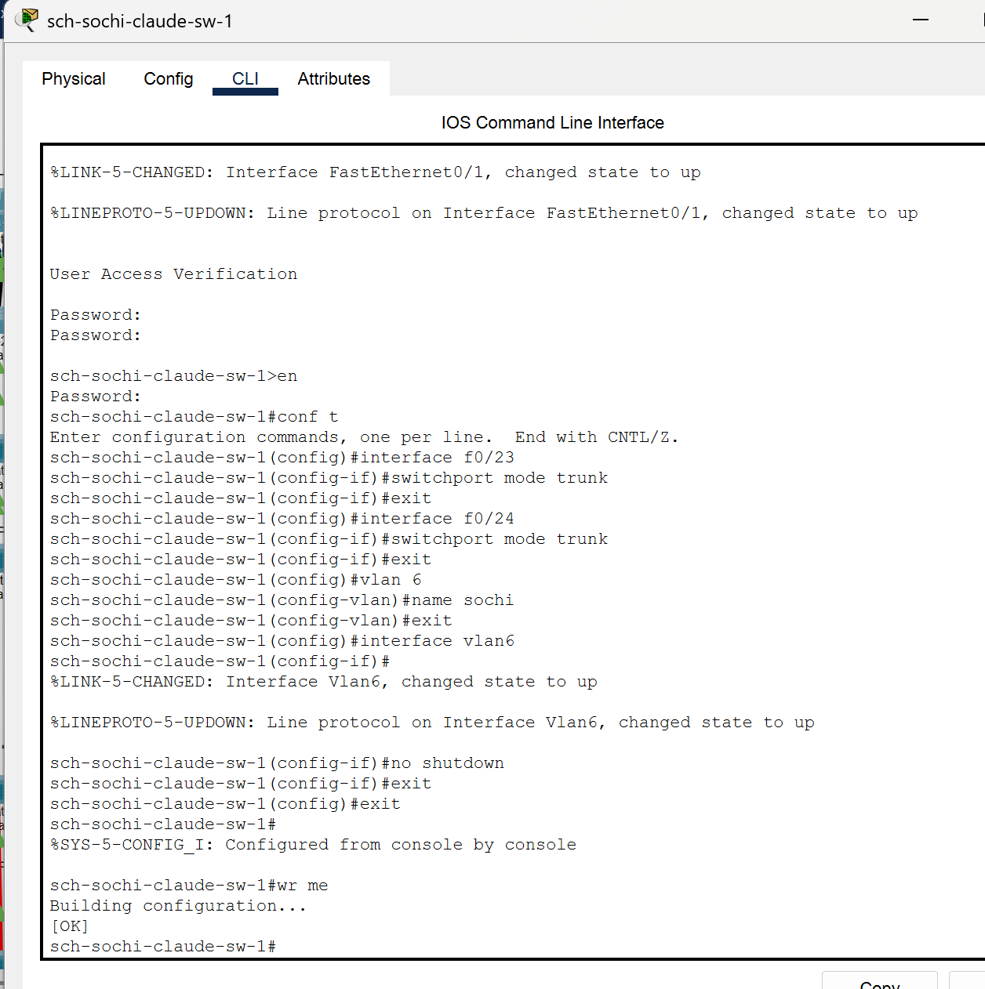

Рис. 6: Настройка интерфейсов коммутатора sch-sochi-claude-sw-1.

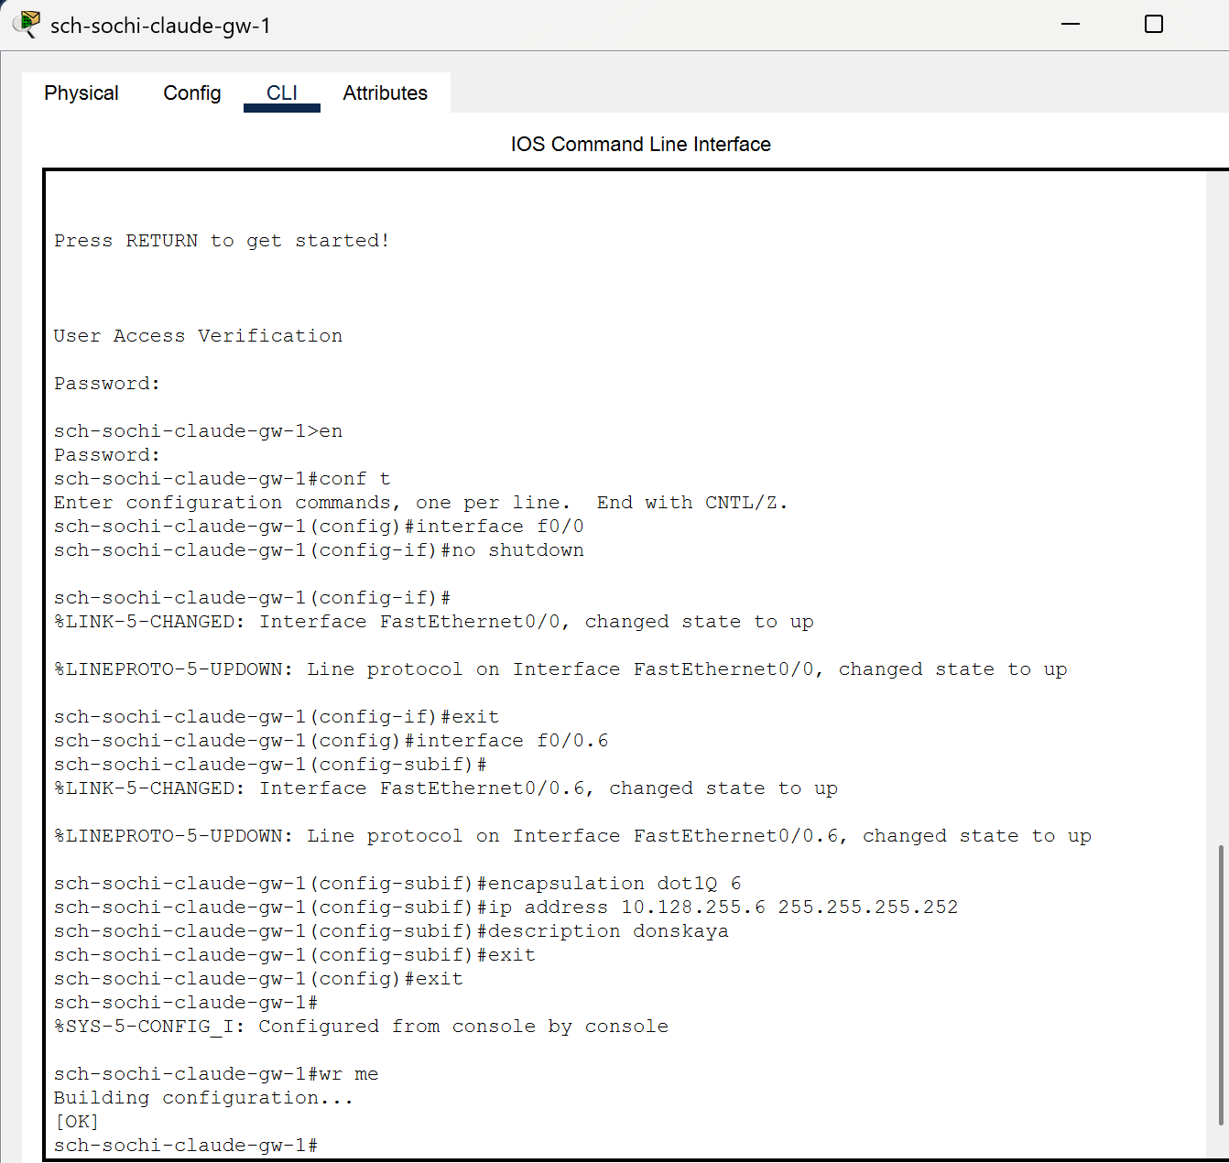

Рис. 7: Настройка интерфейсов маршрутизатора sch-sochi-claude-gw-1.

Следующим шагом настроим площадку 42-го квартала. Для этого настроим интерфейсы у маршрутизатора msk-q42-claude-gw-1, коммутатора msk-q42-claude-sw-1, маршрутизирующего коммутатора msk-hostel-claude-gw-1 и коммутатора msk-hostel-sw-1

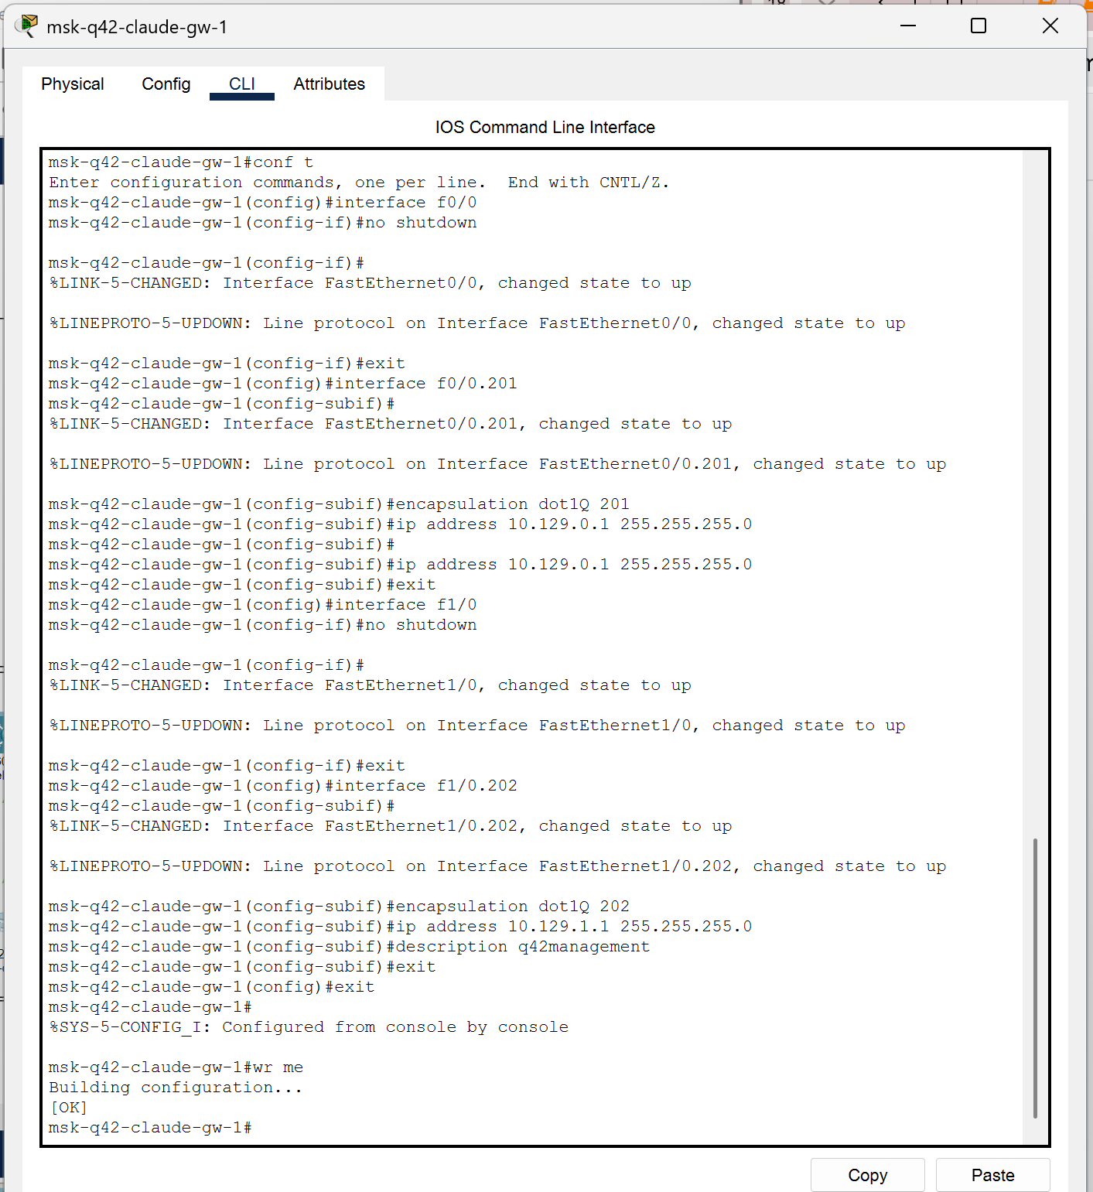

Рис. 8: Настройка интерфейсов маршрутизатора msk-q42-claude-gw-1.

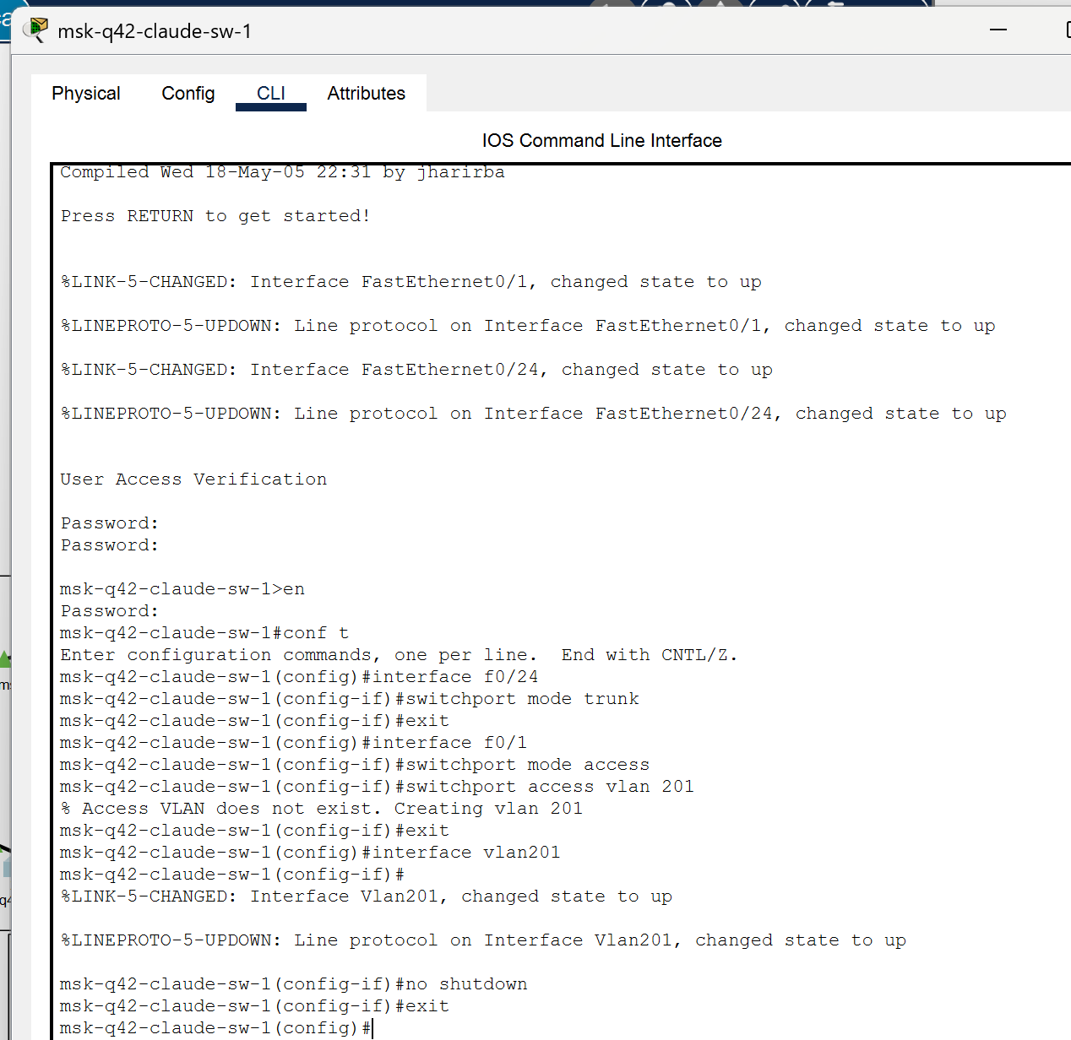

Рис. 9: Настройка интерфейсов коммутатора msk-q42-claude-sw-1.

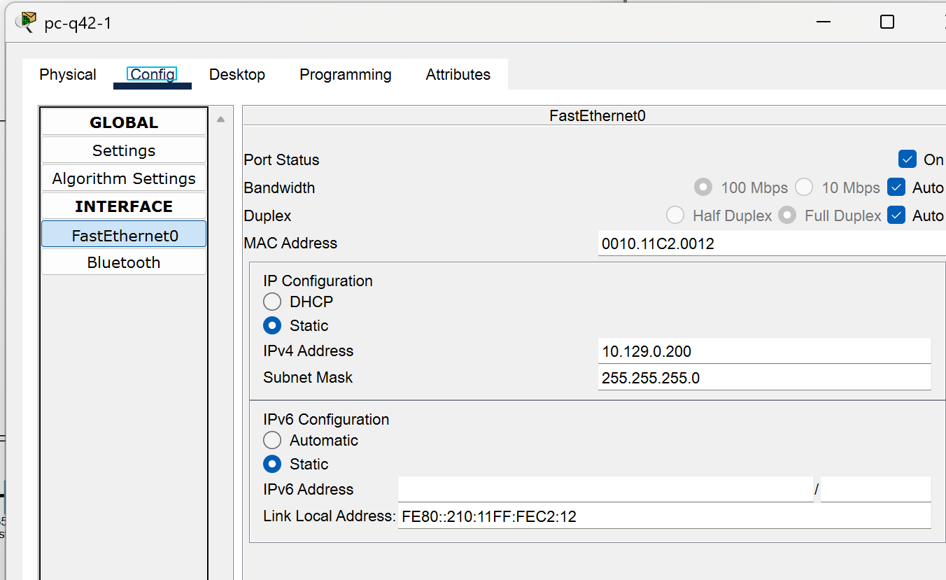

Рис. 10: Присвоение адресов оконечному устройству pc-q42-1.

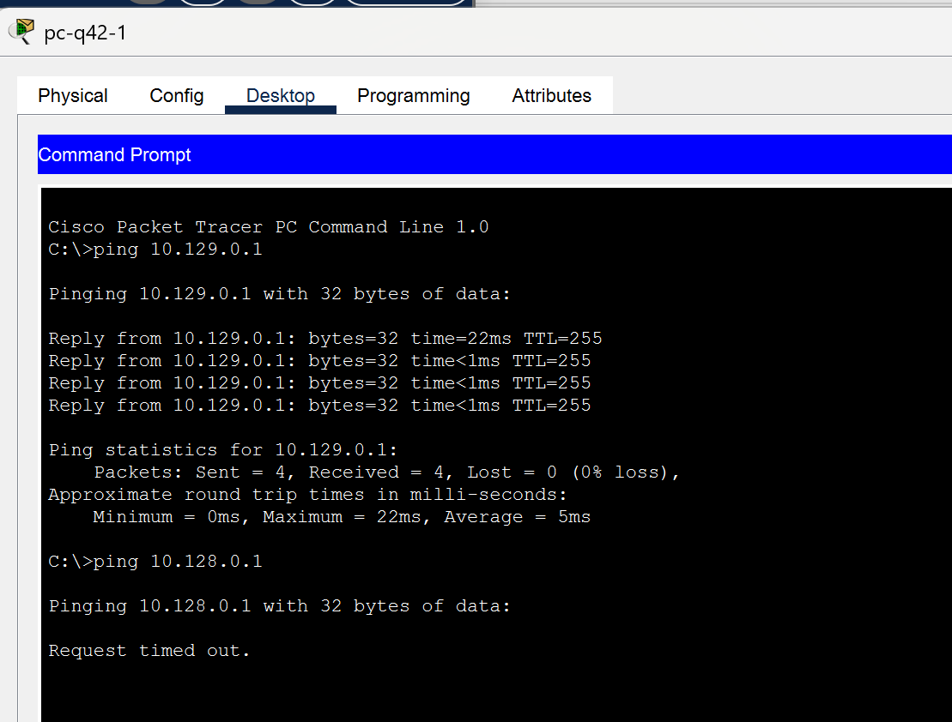

Рис. 11: Выполнение проверки.

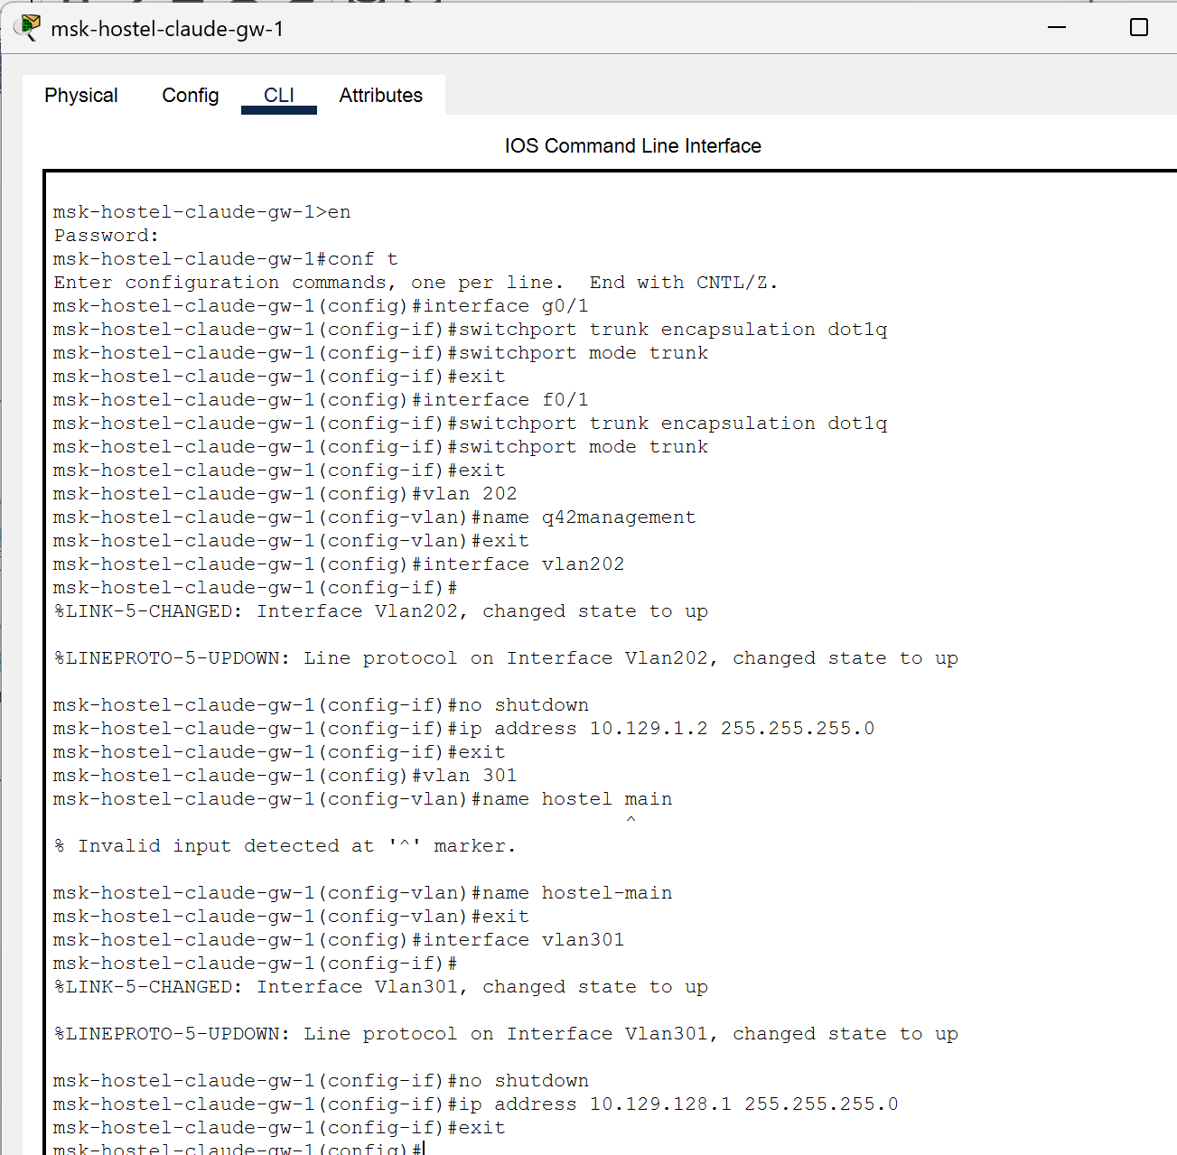

Рис. 12: Настройка интерфейсов маршрутизирующего коммутатора msk-hostel-claude-gw-1

Далее настроим площадку в Сочи. Настроим интерфейсы у маршрутизатора sch-sochi-claude-gw-1 и у коммутатора sch-sochi-claude-sw-1

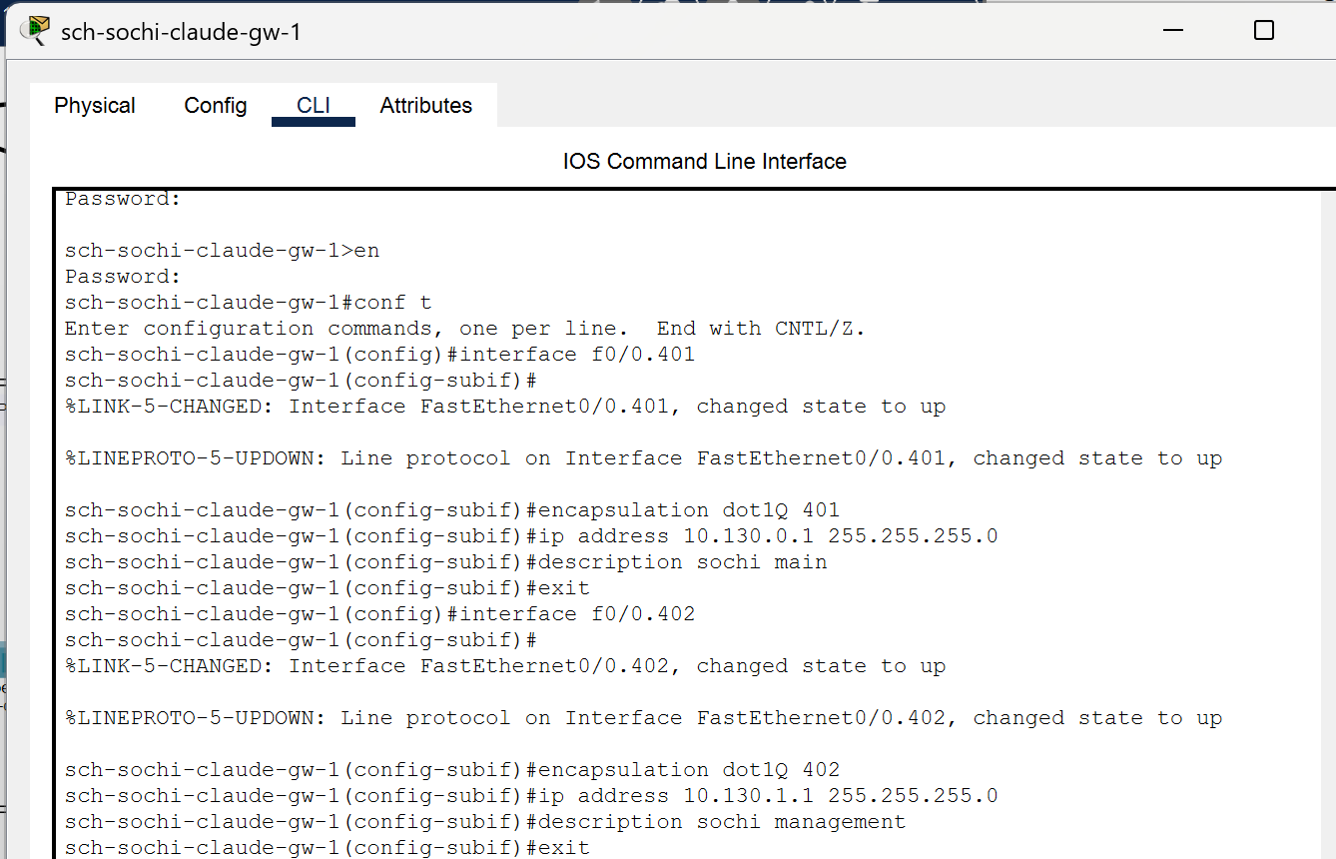

Рис. 13: Первоначальная настройка маршрутизатора sch-sochi-claude-gw-1.

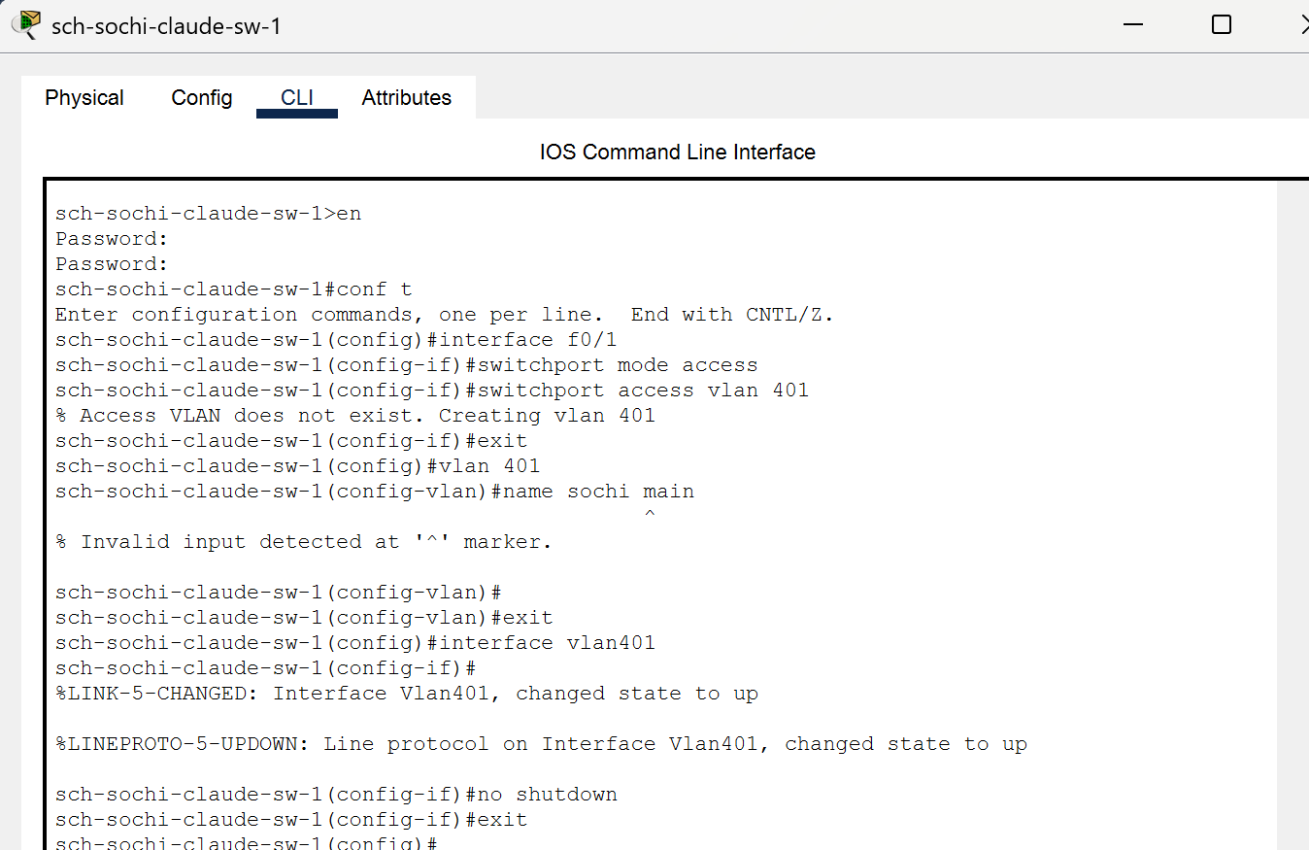

Рис. 14: Первоначальная настройка коммутатора sch-sochi-claude-sw-1.

атем настроим маршрутизацию между площадками. Настроим маршрутизатор msk-donskaya-claudely-gw-1, маршрутизатор msk-q42-claude-gw-1 и маршрутизатор sch-sochi-claude-gw-1

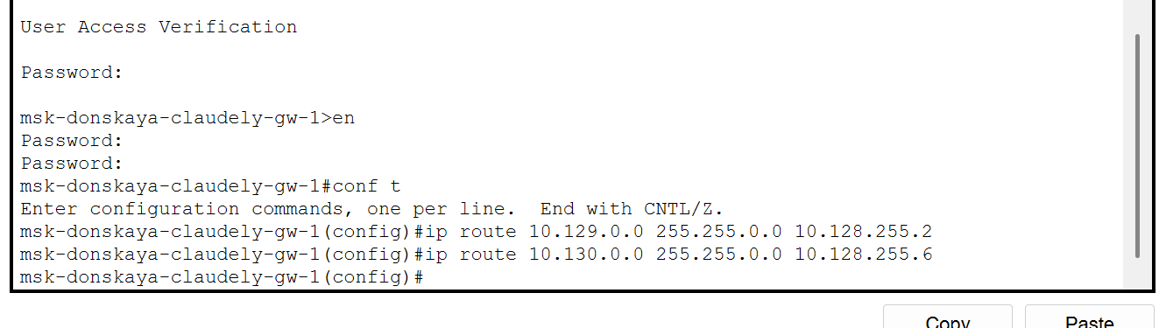

Рис. 15: Настройка маршрутизатора msk-donskaya-claudely-gw-1.

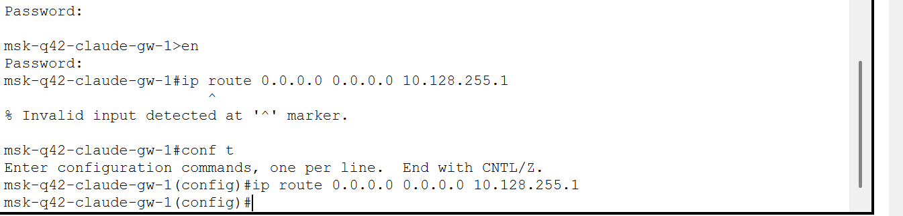

Рис. 16: Настройка маршрутизатора msk-q42-claude-gw-1.



Рис. 17: Настройка маршрутизатора sch-sochi-claude-gw-1.

Предпоследним шагом настроим маршрутизацию на 42 квартале. Для этого настроим маршрутизатор msk-q42-claude-gw-1 (Рис. 1.26) и маршрутизирующий коммутатор msk-hostel-claude-gw-1

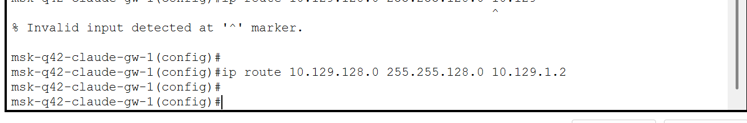

Рис. 18: Настройка маршрутизатора msk-q42-claude-gw-1.

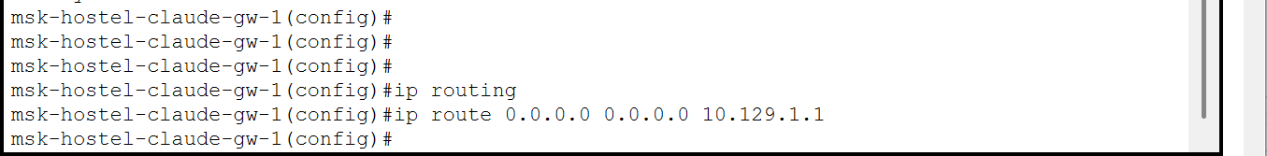

Рис. 19: ННастройка интерфейсов маршрутизирующего коммутатора msk-hostel-claude-gw-1.

И наконец последним шагом настроим NAT на маршрутизаторе msk-donskaya-claudely-gw-1 (Рис. 1.28) и выполним контрольную проверку

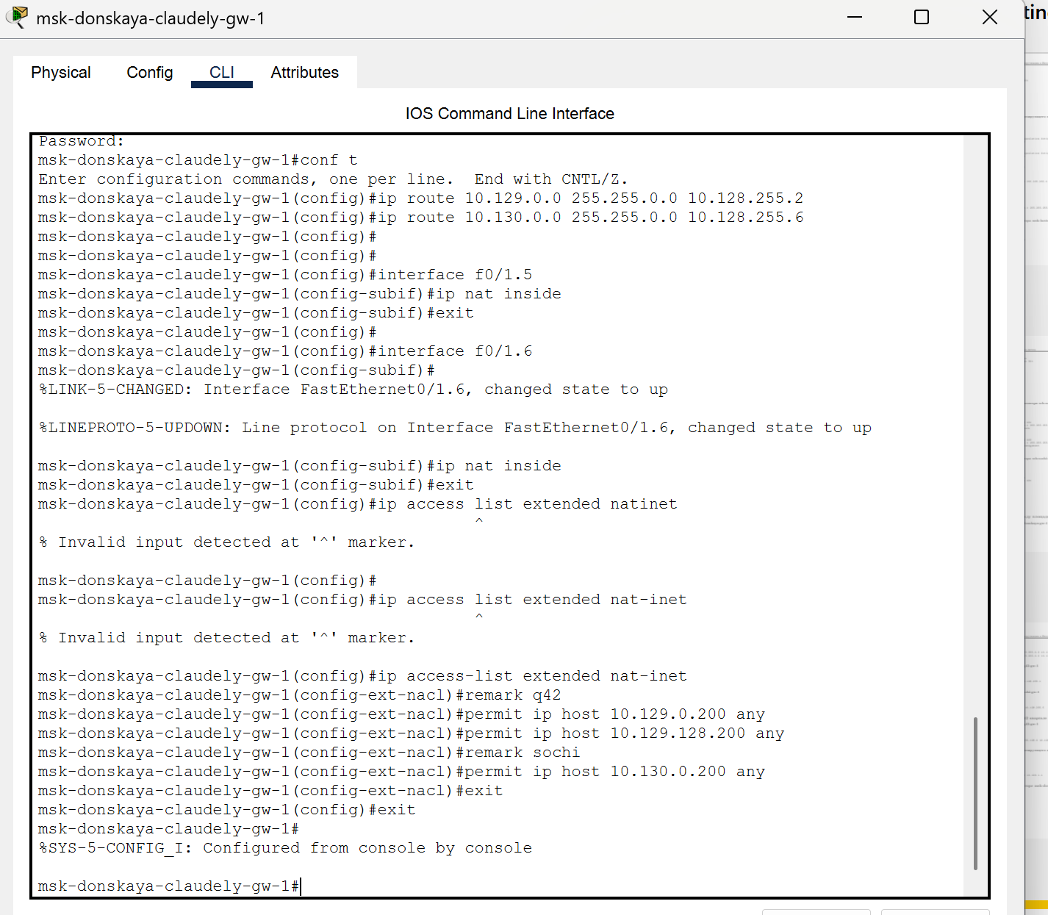

Рис. 20: Настройка NAT на маршрутизаторе msk-donskaya-claudely-gw-1.

# 3 Выводы

В ходе выполнения лабораторной работы мы настроили взаимодействие через сеть провайдера посредством статической маршрутизации локальной сети организации с сетью основного здания, расположенного в 42-м квартале в Москве, и сетью филиала, расположенного в г. Сочи.

# 4 Ответы на контрольные вопросы:

1. Приведите пример настройки статической маршрутизации между двумя подсетями организации. - Необходимо задать IP шлюзов на интерфейсах, настроить sub-интерфейсы с тегированием кадром VLAN’ами и своими IP, затем настроить статические маршруты между сетями.
2. Опишите процесс обращения устройства из одного VLAN к устройству из другого VLAN. - 1 устройство посылает фрейм на маршрутизатор, тот меняет MAC исходника на свой и перенаправляет фрейм 2 устройству.
3. Как проверить работоспособность маршрута? - ping на диаметрально противоположных устройствах друг к другу.
4. Как посмотреть таблицу маршрутизации? - show ip route